**BAB III**

ANALISA DAN PERANCANGAN

* 1. **Tempat dan Waktu Penelitian**

Perancangan Sistem Informasi Bank Sampah dilaksanakan dengan mengadakan studi kasus di Bank Sampah Yayasan Bali Kumara, yang berlokasi di Jln. Nenas No.36-7, Bungaya Kangin, Bebandem, Kabupaten Karangasem, Bali. Waktu penelitian yang dibutuhkan dalam penelitian ini dari 19 Maret – 19 November 2019.

* 1. **Teknik Pengumpulan Data**

Metode pengumpulan data merupakan hal yang penting dalam perancangan sebuah sistem. Terdapat dua sumber data yang di pergunakan yaitu sumber data primer dan sumber data sekunder.

**3.2.1 Data Primer**

Data primer yaitu data yang diperoleh dari objek penelitian sercara langsung dikumpulkan melalui *survey* lapangan dengan menggunakan teknik pengumpulan data tertentu yang di buat khusus. Untuk itu, metode pengumpulan data dalam rangka pembentukan informasi mengenai objek penelitian ini, dilakukan dengan cara :

1. Observasi

Observasi yang dilaksanakan dalam penelitian ini adalah observasi langsung ke lapangan dengan mengamati sistem menabung sampah yang saat ini berjalan di Bank Sampah YBK. Dari pengamatan tersebut peneliti memperoleh gambaran proses menabung sampah masih sercara manual.

1. Wawancara

Wawancara dilakukan oleh peneliti dengan Ni Made Laba Dwikarini.S.Stp.M.Si, selaku Ketua Umum Bank Sampah Yayasan Bali Kumara untuk mendapatkan informasi yang dibutuhkan. Dari hasil wawancara tersebut peneliti mendapat informasi tentang permasalahan-permasalahan yang terjadi seperti petugas Bank Sampah Baliku kesulitan mendata nasabah dan pencatatan tabungan masih menggunakan sistem tulis tangan. Sering terjadi salah catat antara catatatan pada buku besar Bank Sampah dengan buku tabungan nasabah.

**3.2.2 Data Skunder**

Data sekunder adalah data yang diperoleh melalui studi literatur yang dilakukan oleh banyak buku dan diperoleh berdasarkan catatan-catatan yang berhubungan dengan penelitian. Data yang diperoleh melalui :

1. Studi Pustaka

Studi pustaka yang digunakan dalam penelitian ini adalah karya ilmiah serta literatur internet yang berhubungan dengan permasalahan yang dibahas.

1. Dokumentasi

Dokumentasi dilakukan oleh peneliti dengan meneliti sistem sistem menabung sampah pada Bank Sampah Baliku yang nantinya dijadikan sebagai acuan merancang sistem.

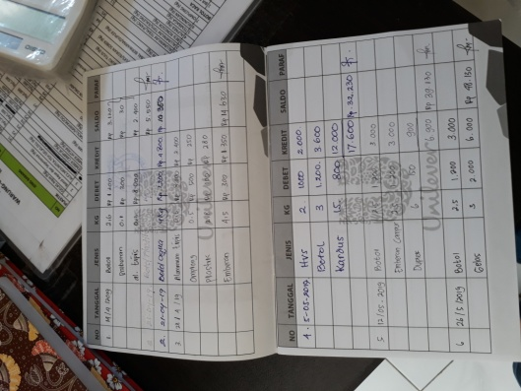

Gambar 3. 1 Buku Tabungan Nasabah

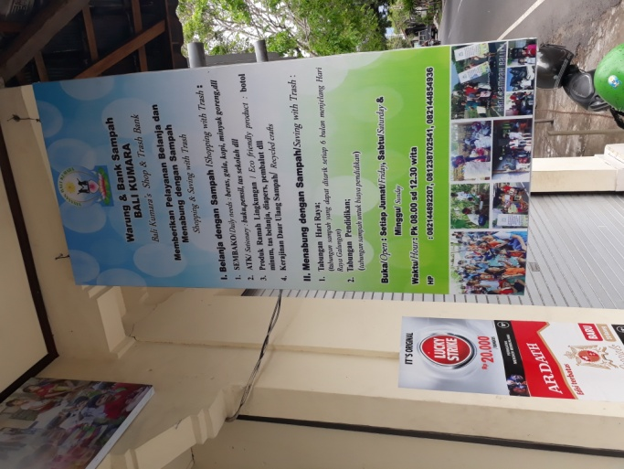

Gambar 3.2 Tempat Bank Sampah

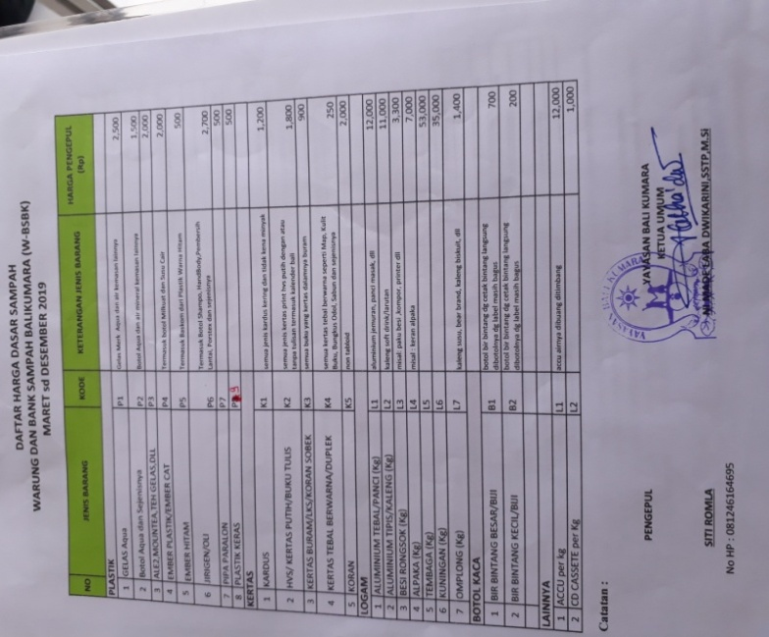

Gambar 3.2 Tabel Harga Sampah



Buku Besar Sampah Terkelola

* 1. **Identifikasi Masalah**

Dalam penelitian ini penulis melakukan identifikasi terhadap masalah yang ada pada Bank Sampah Baliku. Penulis menemukan bahwa dalam proses transaksi saat ini masih ada beberapa kekurangan, yaitu pencatatan transaksi setoran sampah maupun penarikan saldo masih dicatatn pada buku. buku tersebut akan sangat rentang rusak atau hilang, dan dapat mengakibatkan hilangnya data transaksi setoran sampah serta data penarikan saldo nasabah. Permasalahan lain dari bank sampah ini adalah petugas melakukan tiga proses pencatatan yaitu pada buku tabungan nasabah, buku besar sampah terkelola dan buku data tabungan nasabah (milik bank sampah). Proses pencatatan pertama pada buku tabungan nasabah, petugas mencatat tanggal setoran, jenis sampah, berat sampah, harga sampah, dan total harga sampah. selanjutnya mencatat pada buku besar sampah terkelola, petugas mencatat nama nasabah, kode nasabah, tanggal setoran sampah, dan berat sampah yang disetorkan. Kemudian proses yang terakhir mencatat pada buku data tabungan nasabah, dimana petugas mencatat tanggal dan saldo akhir dari nasabah. Pada proses pencatatan petugas bisa saja dapat membuat kesalahan dalam pencatatan.

* 1. **Analisa Sistem**

Analisis sistem yang berjalan secara keseluruhan sangat diperlukan bagi penulis untuk dapat mengetahui kelemahan teknologi yang telah ada, baik cara kerja sistem maupun cara pelaksanaannya dan segala sesuatu yang terlihat dalam sistem tersebut. Berdasarkan hasil observasi didapat gambaran makanisme karja sistem yang berjalan pada Bank Sampah Yayasan Bali Kumara yaitu:

1. Nasabah memberikan sampah dan buku tabungan kepada petugas bank sampah.
2. Petugas akan menimbang sampah dan mencatat data setoran kedalam buku tabungan, data yang dicatat seperti tanggal setoran, sampah yang ditabung, berat sampah, harga sampah dan jumlah saldo tabungan.
3. Selain mencatat pada buku tabungan, petugas juga mencatat pada buku besar setoran yang nantinya akan dibuat sebuah laporan dan diberikan kepada ketua bank sampah.

Dari sistem yang berjalan saat ini diperlukan suatu perbaikan dalam pengelola data tabungan dikarenakan masih memiliki kekurangan sebagai berikut :

1. Pencatatan yang masih manual membuat adanya human error atau kesalahan manusia karena bisa saja data yang salah dicatat atau lupa ditulis.
2. Pada saat pencatatan, petugas juga mencatat harga sampah pada buku tabungan. Terkadang petugas melupakan harga sampah sehingga harus mencari pada tabel harga sampah.

Berdasarkan permasalahan yang ada, penulis memberikan solusi yaitu merancang sebuah sistem informasi bank sampah yang bisa bermanfaat untuk Yayasan Bali Kumara. Penulis mencantumkan *Document Flow Diagram* dan *System Flow Diagram* agar alur dari proses transaksi setoran terlihat jelas dan mudah untuk dipahami, *document flow* dan *system flow* penulis cantumkan seperti gambar berikut.

* 1. ***Document Flow Diagram***

Alur proses bisnis yang digambarkan melalui *document flow diagram* diatas ini dijelaskan sebagai berikut:

1. Nasabah datang langsung ke bank sampah dengan membawa sampah yang sudah dipilah sebelumnya dan buku tabungan yang sudah dimiliki.
2. Petugas menimbang berat sampah kemudian mencatat setoran sampah pada buku tabungan nasabah.
3. Petugas mencatat berat sampah pada buku besar sampah terkelola.
4. Setelah selesai mencatatat, petugas memberikan buku tabungan yang sudah ditanda tangani kepada nasabah.

 Document Flow Diagram Setoran Sampah



Document Flow Diagram Penarikan Saldo

1. Nasabah memberikan buku tabungan kepada petugas untuk dicatat penarikan saldonya.
2. Selain mencatat pada buku tabungan petugas juga mencatat pada buku besar untuk membuat laporan penarikan saldo
3. Petugas memberikan uang sesuai saldo yang ditarik.
   1. **Sistem *Flow Diagram***

Dalam permasalahan yang ada dan berdasarkan hasil analisis yang dilakukan, maka penulis mengajukan suatu rancangan sistem yang digarapkan akan meminimalisir bahkan mengatasi masalah yang ada di Bank Sampah Baliku. Sistem yang dirancang ini menggunakan media komputer. Tujuan dari perancangan sistem ini adalah untuk mempermudah petugas dalam proses pengolahan data nasabah, setoran sampah, penarikan saldo nasabah dan mempermudah petugas dalam membuat laporan.

Berikut gambaran *system flow* yang menggambarkan sistem yang diusulkan untuk Bank Sampah Yayasan Bali Kumara. *System flow* ini menjelaskan alur dari sistem proses setoran sampah dan penarikan saldo yang terkomputerisasi bisa

System Flow Diagram Setoran dan Penarikan

1. Nasabah datang ke bank sampah. Jika nasabah belum terdaftar maka petugas akan mendaftarkan menjadi nasabah baru.
2. Jika nasabah melakukan setoran maka petugas akan menimbang sampah yang dibawa nasabah dan memasukkan data setoran ke dalam sistem.
3. Jika nasabah ingin melakukan penarikan saldo maka petugas akan memasukkan data pernarikan saldo ke dalam sistem.
4. nasabah dapat melihat informasi setoran sampah dan penarikan saldo.

**3.4.1 Analisa Kebutuhan Fungsional**

Analisa kebutuhan fungsional dari sistem bank sampah pada Yayasan Bali Kumara yang akan dibangun adalah sebagai berikut:

1. Adanya fungsi keamanan dan hak akses yang bertujuan untuk melindungi sistem, seperti proses *login* bagi setiap pengguna dalam mengakses sistem berdasarkan otoritas pengguna tersebut.
2. Sistem harus dapat melakukan pengolahan data nasabah, mengelola setoran sampah, penarikan saldo. mengelola data sampah, mengelola kategori sampah dan dapat membuat laporan.
3. Sistem mampu menampilkan berbagai informasi yang dibutuhkan oleh petugas, ketua bank sampah maupun nasabah.

**3.4.2 Analisa Kebutuhan Non Fungsional**

Analisa non fungsional dari sistem pengadaan yang akan penulis bangun adalah sebagai berikut:

1. Perangkat lunak pendukung yang digunakan penulis dalam penelitian ini adalah sistem operasi *windows*, XAMPP, dan *browser* (*Google Chrome*).
2. Perangkat keras pendukung yang digunakan penulis dalam penelitian ini adalah laptop dengan spesifikasi yang baik dan *printer*.
   1. **Gambaran Umum Sistem**

Pada gambar 3.5 pada dilihat bagaimana gambaran umum dari sistem yang penulis rancang. Sistem ini nantinya dapat membantu pihak bank sampah dalam proses pengelolaan data nasabah, setoran sampah, penarikan saldo, serta dapat memberikan informasi laporan data sampah, laporan data setoran sampah, dan laporan penarikan saldo. Dari pihak nasabah juga mendapatkan informasi laporan berupa banyak sampah yang ditabung, laporan setoran sampah, dan laporan penarikan saldo.

Gambar 3.5 Gambaran Umum Sistem

* 1. **Perancangan Sistem**

***3.6.1 Statement Of Purpose* (SOP)**

Pada Sistem Informasi Bank Sampah Yayasan Bali Kumara ini  memiliki kemampuan untuk mengelola data nasabah, mengelola data sampah, mengelola data ketegori sampah, mengelola data petugas, mengelola penarikan saldo, mengelola setoran sampah, serta mampu memberikan informasi dalam bentuk laporan untuk *ketua dan nasabah*.

***3.6.2* Event List**

*Event list* adalah daftar kejadian yang terdapat dalam suatu sistem. Berdasarkan analisis yang telah dilakukan, perancangan sistem informasi Bank Sampah Yayasan Bali Kumara terdapat beberapa daftar kejadian yang sangat berhubungan dalam proses penelitian yaitu :

1. *Login*
2. Mengelola data Petugas
3. Tambah data Petugas
4. Ubah data Petugas
5. Cari data Petugas
6. Mengelola data Nasabah
   1. Tambah data Nasabah
   2. Ubah data Nasabah
   3. Cari data Nasabah
7. Mengelola Kategori Sampah
   * + 1. Tambah Kategori Sampah
       2. Ubah Kategori Sampah
       3. Cari kategori Sampah
8. Mengelola data Sampah
   * + 1. Tambah data Sampah
       2. Ubah data Sampah
       3. Cari data Sampah
9. Mengelola Setoran Sampah
   1. Tambah Setoran Sampah
   2. Cari Setoran Sampah
10. Mengelola Penarikan Saldo
    1. Tambah Penarikan Saldo
    2. Cari Penarikan Saldo
11. Mengelola Laporan
12. Laporan Sampah
13. Laporan Setoran Sampah
14. Laporan Penarikan Saldo
15. Laporan Nasabah

***3.6.3* Diagram Context**



Gambar 3.6 *Context Diagram*

Pada Gambar *Context diagram* Sistem Informasi Bank Sampah Baliku melibatkan 4 entitas yaitu : nasabah, petugas, *admin* dan *ketua*. Dimana petugas bisa mengelola data nasabah, mengelola data setoran sampah dan mengelola penarikan saldo. Ketua bisa mengelola laporan. *Admin* bisa mengelola data sampah, mengelola kategori sampah, dan mengelola data petugas. Sedangkan nasabah bisa mendapatkan informasi laporan setoran sampah, laporan penarikan saldo serta informasi data sampah.

***3.6.4 Data Flow Diagram* (DFD) Level 0**

Pada gambar 3.6 adalah penjabaran secara terperinci dari diagram context sebelumnya. Selain terperinci di level 0 juga sudah terdapat data store yang terdiri atas data store nasabah, data store setoran_sampah, data store penarikan_saldo, data store sampah, data store jenis_sampah, data store petugas. Aliran data terperinci yang ada pada level 0 adalah aliran data dari proses Login, Mengolah Data nasabah, Mengelola setoran sampah, Mengelola penarikan sampah, Mengelola Data Petugas, Mengelola Data Sampah, Mengelola Kategori Sampah, dan Mengelola laporan. Jika masih ada aliran data yang bisa di perinci, maka proses bisa dilakukan decompose. Sebaliknya apabila aliran data sudah rinci maka akan berhenti di level 0.



Gambar 3.6 *DFD level 0*

***3.6.5 Data Flow Diagram* (DFD) Level 1**

1. Mengelola Data Nasabah

*Data Flow Diagram Level 1* mengelola data nasabah merupakan diagram alir data yang menjelaskan tentang proses pengelolaan data nasabah. Pada proses ini user yang dapat mengelolanya, yaitu petugas. Admin memiliki tugas menambah data pegawai, mengubah data pegawai dan mencari data pegawai.

**

Gambar 3.7 DFD Level 1 Mengelola Data Nasabah

1. Mengelola Data Petugas

*Data Flow Diagram Level 1* mengelola data petugas merupakan diagram alir data yang menjelaskan tentang proses pengelolaan data petugas. Pada proses ini user yang dapat mengelolanya, yaitu admin. Admin memiliki tugas menambah data petugas, mengubah data petugas dan mencari data petugas.

**

Gambar 3.8 DFD Level 1 Mengelola Data Petugas

1. Mengelola Data Sampah

*Data Flow Diagram Level 1* mengelola data sampah merupakan diagram alir data yang menjelaskan tentang proses pengelolaan data sampah. Pada proses ini user yang dapat mengelolanya, yaitu *admin*. *Admin* memiliki tugas menambah data sampah, mengubah data sampah dan mencari data sampah.



Gambar 3.9DFD Level 1 Mengelola Data Sampah

1. Mengelola Kategori Sampah

*Data Flow Diagram Level 1* mengelola ketegori sampah merupakan diagram alir data yang menjelaskan tentang proses pengelolaan ketegori sampah. Pada proses ini user yang dapat mengelolanya, yaitu *admin. Admin* memiliki tugas menambah ketegori sampah, mengubah data ketegori sampah dan mencari data ketegori sampah.



Gambar 3.10 DFD Level 1 Mengelola Kategori Sampah

1. Mengelola Setoran Sampah

*Data Flow Diagram Level 1* mengelola setoran sampah merupakan diagram alir data yang menjelaskan tentang proses pengelolaan setoran sampah. Pada proses ini user yang dapat mengelolanya, yaitu petugas*.* Petugas memiliki tugas menambah setoran sampah, mengubah data setoran sampah dan mencari setoran sampah.



Gambar 3. 11 DFD Level 1 Mengelola Setoran Sampah

1. Mengelola Penarikan Saldo

*Data Flow Diagram Level 1* mengelola setoran sampah merupakan diagram alir data yang menjelaskan tentang proses pengelolaan setoran sampah. Pada proses ini user yang dapat mengelolanya, yaitu petugas*.* Petugas memiliki tugas menambah setoran sampah, mengubah data setoran sampah dan mencari setoran sampah.



Gambar 3.12 DFD Level 1 Mengelola Penarikan Saldo

1. Mengelola Laporan

*Data Flow Diagram Level 1* mengelola data laporan merupakan diagram alir data yang menjelaskan tentang proses pengelolaan data laporan. Pada proses ini user yang dapat mengelolanya, yaitu *owner* danNasabah. Pada DFD Level 1 mengelola laporan ini menggunakan 3 proses yaitu proses mengelola laporan sampah, mengelola laporan setoran sampah, mengelola laporan penarikan saldo.



Gambar 3.13 DFD Level 1 Mengelola Laporan

**3.6.6 *Conceptual Data Model* (CDM)**



Gambar 3.**14** *Conceptual Data Model*

*Conceptual* *Data Model* (CDM) ini digunakan untuk menggambarkan basis data dalam bentuk logika. CDM ini memiliki 7 entity, yaitu tb_nasabah, tb_petugas, tb_sampah, tb_kategori, tb_rekening, tb_setoran_sampah, dan tb_penarikan_saldo.

**3.6.7 *Physical Data Model* (P­­­DM)**

Berikut ini merupakan *Conceptual Data Model* (CDM) dari Sistem Informasi Bank Sampah Bali Kumara:



Gambar 3.15*Physical Data Model*

***3.6.8* Struktur Tabel**

1. Tabel Petugas

Tabel Petugas berisi data petugas yang digunakan untuk mengelola data petugas pada Sistem Informasi Bank Sampah Yayasan Bali Kumara. Tabel petugas ditunjukan pada tabel 3.1

Tabel 3.1 Tabel Data Petugas

| **Nama *Field*** | **Tipe Data** | **Panjang Karakter** | **Keterangan** |
| --- | --- | --- | --- |
| id_petugas | *Variable Characters* | 8 | *Primary Key* |
| nama_petugas | *Variable Characters* | 30 | *Not Null* |
| hp_petugas | *Variable Characters* | 13 | *Not Null* |
| status | *Variable Characters* | 1 | *Not Null* |
| *username* | *Variable Characters* | 35 | *Not Null* |
| *password* | *Variable Characters* | 35 | *Not Null* |
| jabatan | *Characters* | 1 | *Not Null* |

1. Tabel Nasabah

Tabel data nasabah berisi data nasabah yang digunakan untuk mengelola data nasabah pada Sistem Informasi Bank Sampah Yayasan Bali Kumara. Tabel nasabah ditunjukan pada tabel 3.2

Tabel 3.2 Tabel Data Nasabah

| **Nama *Field*** | **Tipe Data** | **Panjang Karakter** | **Keterangan** |
| --- | --- | --- | --- |
| id_nasabah | *Variable Characters* | 8 | *Primary Key* |
| nama_nasabah | *Variable Characters* | 30 | *Not Null* |
| jk_nasabah | *Variable Characters* | 1 | *Not Null* |
| alamat | *Variable Characters* | 50 | *Not Null* |
| hp_ nasabah | *Variable Characters* | 13 | *Not Null* |
| tgl_lahir | *Date* | - | *Not Null* |
| status | *Characters* | 1 | *Not Null* |
| *username* | *Variable Characters* | 35 | *Not Null* |
| *password* | *Variable Characters* | 35 | *Not Null* |

1. Tabel Setoran Sampah

Tabel Setoran Sampah berisi data setoran sampah yang digunakan untuk mengelola data setoran sampah pada Sistem Informasi Bank Sampah Yayasan Bali Kumara. Tabel setoran sampah ditunjukan pada tabel 3.3

Tabel 3.3 Tabel Setoran Sampah

| **Nama *Field*** | **Tipe Data** | **Panjang Karakter** | **Keterangan** |
| --- | --- | --- | --- |
| id_setoran_  sampah | *Variable Characters* | 8 | *Primary Key* |
| Id_pengguna | *Variable Characters* | 4 | *Foreight Key* |
| Id_nasabah | *Variable Characters* | 4 | *Foreight Key* |
| tanggal | *Date* | - | *Not Null* |
| berat_sampah | *Integer* | - | *Not Null* |
| Total_setoran | *Integer* | - | *Not Null* |

1. Tabel Detail Setoran Sampah

Tabel Detail Setoran Sampah berisi data detail setoran sampah yang digunakan untuk mengelola data detail setoran sampah pada Sistem Informasi Bank Sampah Yayasan Bali Kumara. Tabel setoran sampah ditunjukan pada tabel 3.3

Tabel Detail Setoran Sampah

| **Nama *Field*** | **Tipe Data** | **Panjang Karakter** | **Keterangan** |
| --- | --- | --- | --- |
| id_sampah | *Variable Characters* | 8 | *Primary Key, Foreight Key* |
| Id_setoran_  sampah | *Variable Characters* | 4 | *Primary Key, Foreight Key* |
| berat_sampah | *Integer* | - | *Not Null* |
| Total_setoran | *Integer* | - | *Not Null* |

1. Tabel Penarikan Saldo

Tabel penarikan saldo berisi data penarikan saldo yang digunakan untuk mengelola data penarikan saldo pada Sistem Informasi Bank Sampah Yayasan Bali Kumara. Tabel pernarikan saldo ditunjukan pada tabel 3.4.

Tabel 3.4 Tabel Penarikan Saldo

| **Nama *Field*** | **Tipe Data** | **Panjang Karakter** | **Keterangan** |
| --- | --- | --- | --- |
| id_penarikan | *Variable Characters* | 8 | *Primary Key, Not Null* |
| tanggal | *Date* | - | *Not Null* |
| Id_ptg | *Variable Characters* | 8 | *Not Null* |
| Id_nasabah | *Variable Characters* | 8 | *Not Null* |
| jumlah_  penarikan | *Integer* | - | *Not Null* |

1. Tabel Data Sampah

Tabel sampah berisi data sampah yang digunakan untuk mengelola data sampah pada Sistem Informasi Bank Sampah Yayasan Bali Kumara. Tabel sampah ditunjukan pada tabel 3.5.

Tabel 3.5 Tabel Sampah

|  |  |  |  |
| --- | --- | --- | --- |
| **Nama *Field*** | **Tipe Data** | **Panjang** | **Keterangan** |
| id_sampah | *Variable Characters* | 4 | *Primary Key, Not Null* |
| Kode_kategori_  sampah | *Variable Characters* | 4 | *Foreight Key* |
| nama_sampah | *Variable Characters* | 30 | *Not Null* |
| harga_sampah | *Integer* | - | *Not Null* |
| keterangan | *Variable Characters* | 225 | *Not Null* |

1. Tabel Kategori Sampah

Tabel jenis sampah berisi data kategori sampah yang digunakan untuk mengelola data kategori sampah pada Sistem Informasi Bank Sampah Yayasan Bali Kumara. Tabel jenis sampah ditunjukan pada tabel 3.6.

Tabel 3.6 Tabel Kategori Sampah

|  |  |  |  |
| --- | --- | --- | --- |
| **Nama *Field*** | **Tipe Data** | **Panjang Karakter** | **Keterangan** |
| id_kategori_  sampah | *Variable Characters* | 4 | *Primary Key* |
| nama_kategori | *Variable Characters* | 30 | *Not Null* |
| satuan | *Variable Characters* | 50 | *Not Null* |
| keterangan | *Variable Characters* | 255 | *Not Null* |

**3.6.8 *User Interface Admin***

1. Halaman Login

Sebelum menggunakan sistem, admin harus login terlebih dahulu. Terdapat dua text input dan satu button yaitu button masuk untuk masuk ke halaman menu utama. Halaman login dapat dilihat pada gambar 3.17.

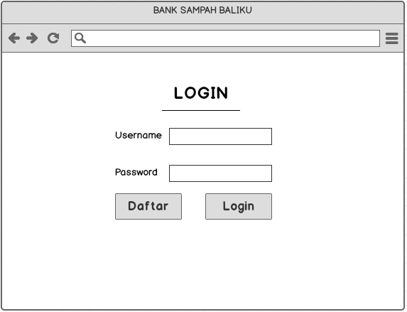

Gambar 3.16 Halaman Login

1. Halaman Kelola Petugas

Pada halaman ini terdapat tabel data petugas yang berisi id petugas, nama petugas, tanggal lahir, nomor hp, alamat, status, dan aksi. Terdapat juga tombol "Tambah" yang digunakan untuk menambahkan data petugas ke dalam database dan juga terdapat *text input* cari yang digunakan untuk mencari data petugas. Halaman ini hanya bisa diakses oleh admin. Halaman kelola petugas bisa dilihat pada gambar 3.18.

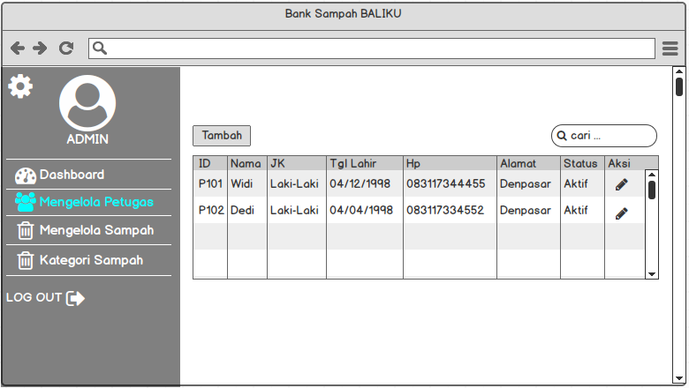

Gambar 3.18 Halaman Kelola Petugas

1. Halaman Tambah Petugas

Pada halaman ini terdapat empat *text input* untuk memasukkan nama petugas, nomor hp, pasword dan username*,* dua *combobox* untuk memasukkan status dan jabatan*,* dan satu *button* untuk menyimpan data petugas*.*. Halaman tambah petugas bisa dilihat pada gambar 3.19.

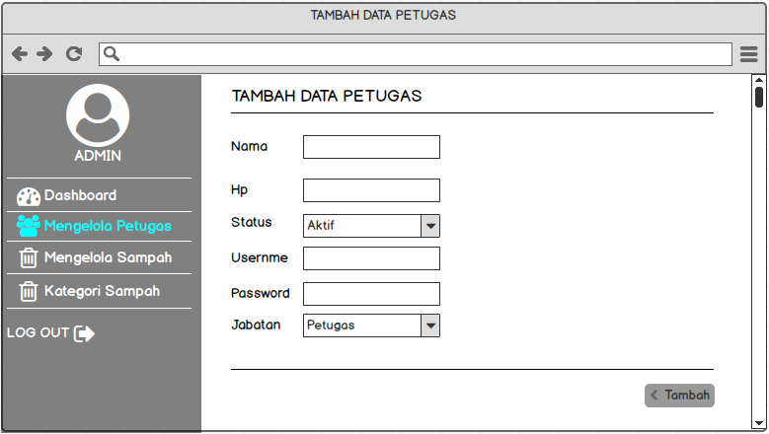

Gambar 3.19 Halaman Tambah Petugas

1. Halaman Ubah Petugas

Pada halaman ini terdapat empat *text input* untuk memasukkan nama petugas, nomor hp, pasword dan username*,* dua *combobox* untuk memasukkan status dan jabatan*,* dan satu *button* untuk menyimpan data petugas*.*. Halaman tambah petugas bisa dilihat pada gambar 3.19.

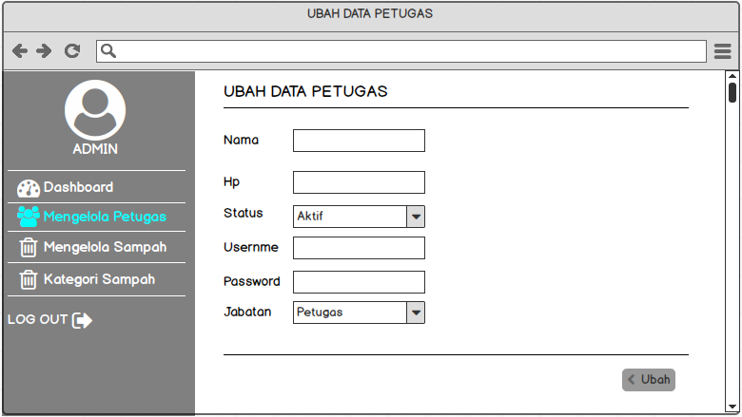

Halaman Ubah Petugas

1. Halaman Mengelola Data Sampah

Pada halaman ini terdapat tabel data sampah yang berisi id sampah, nama sampah, jenis sampah, harga sampah, dan stok sampah. Terdapat juga tombol "Tambah" yang digunakan untuk menambahkan data sampah ke dalam database dan juga terdapat *text input* cari yang digunakan untuk mencari data sampah. Halaman ini hanya bisa diakses oleh admin. Halaman kelola sampah bisa dilihat pada gambar 3.20.

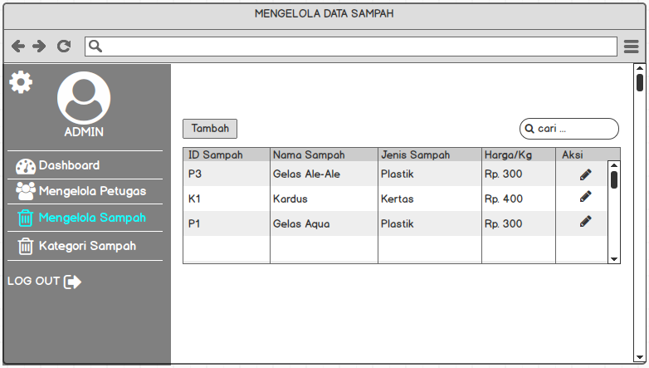

Gambar 3.20 Halaman Kelola Sampah

1. Halaman Tambah Data Sampah

Pada halaman ini terdapat dua *text input* untuk memasukkan nama sampah dan harga*,* satu *combobox* untuk memasukkan kategori sampah*,* satu *button* untuk menyimpan data sampah dan satu text area untuk memasukkan keterangan*.* Halaman tambah sampah bisa dilihat pada gambar 3.21.

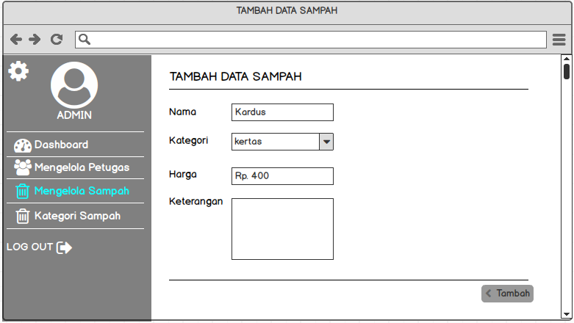

Gambar 3.21 Halaman Kelola Sampah

1. Halaman Ubah Data Sampah

Pada halaman ini terdapat dua *text input* untuk memasukkan nama sampah dan harga*,* satu *combobox* untuk memasukkan kategori sampah*,* satu *button* untuk menyimpan data sampah dan satu text area untuk memasukkan keterangan*.* Halaman tambah sampah bisa dilihat pada gambar 3.21.

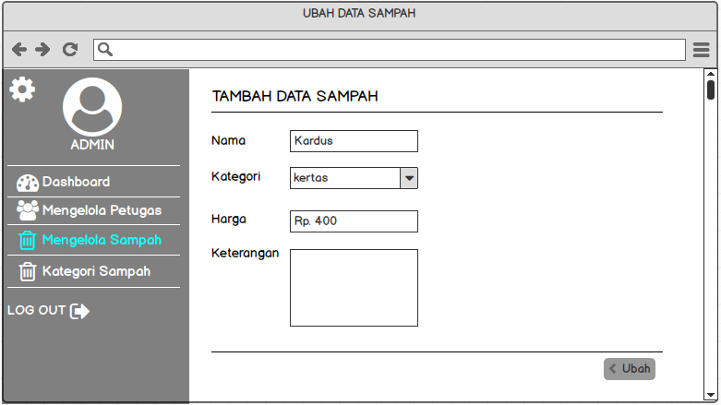

Halaman Ubah Sampah

1. Halaman Mengelola Kategori Sampah

Pada halaman ini terdapat tabel data jenis sampah yang berisi id jenis, nama jenis, satuan dan aksi. Terdapat juga tombol "Tambah" yang digunakan untuk menambahkan data jenis sampah ke dalam database dan juga terdapat *text input* cari yang digunakan untuk mencari data jenis sampah. Halaman ini hanya bisa diakses oleh admin. Halaman kelola sampah bisa dilihat pada gambar 3.22.

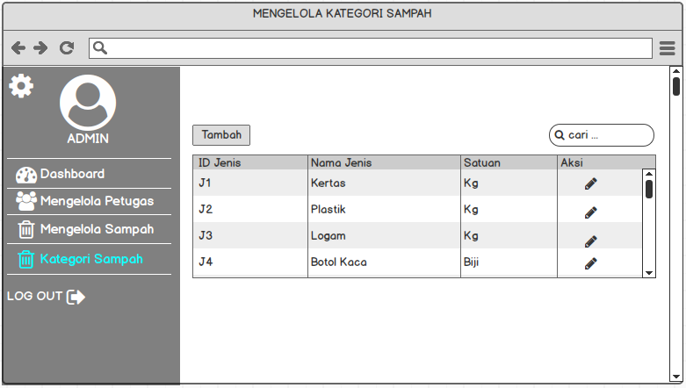

Gambar 3.22 Halaman Kelola Jenis Petugas

1. Halaman Tambah Kategori Sampah

Pada halaman ini terdapat dua text input untuk memasukkan nama kategori sampah dan satuan, satu text area untuk memasukkan keterangan kategori sampah. Halaman tambah kategori sampah bisa dilihat pada gambar 3.23.

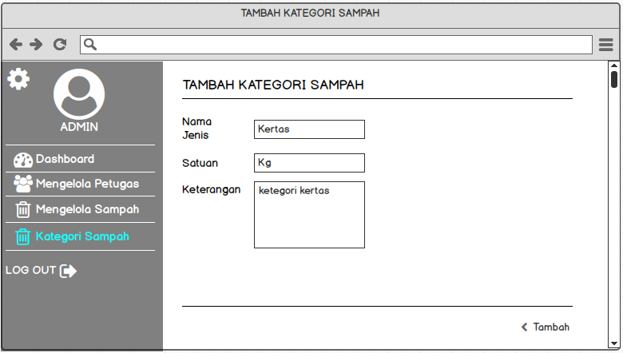

Gambar 3.23 Halaman Tambah Kategori Sampah

1. Halaman Ubah Kategori Sampah

Pada halaman ini terdapat dua text input untuk memasukkan nama kategori sampah dan satuan, satu text area untuk memasukkan keterangan kategori sampah. Halaman tambah kategori sampah bisa dilihat pada gambar 3.23.

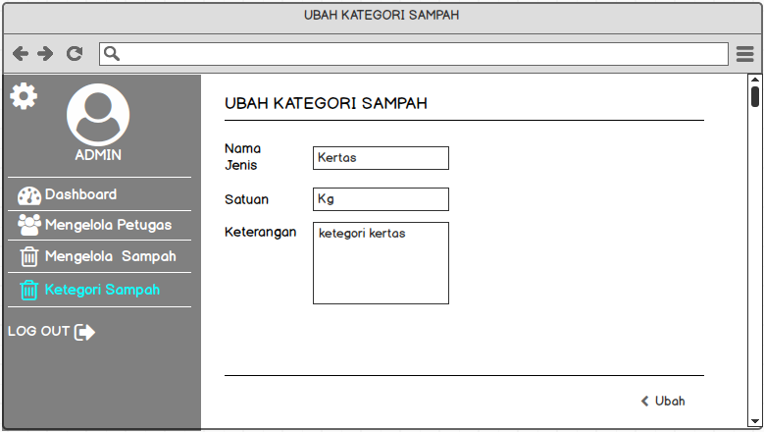

Halaman Ubah Kategori Sampah

1. Halaman Ganti Password Admin

Halaman ganti password akan muncul jika icon gear (pengaturan) di *klik*. Halaman ini terdapat tiga *text input* yang digunakan untuk memasukkan password lama, password baru dan menginputkan ulang password baru. Halaman ganti password admin bisa dilihat pada gambar 3.24.

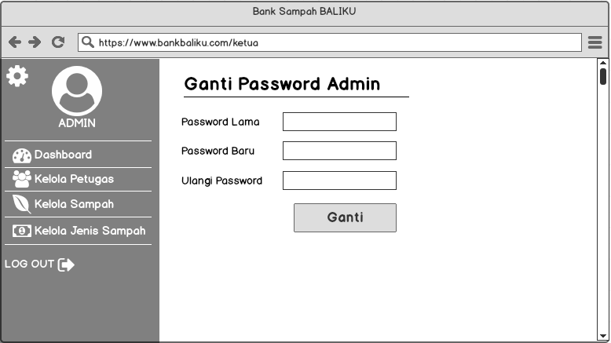

Gambar 3.24 Halaman Ganti Password Admin

**3.6.9 User Interface Petugas**

1. Halaman Mengelola Data Nasabah

Pada halaman ini terdapat tabel data nasabah yang berisi id nasabah, nama nasabah, jenis kelamin, tanggal lahir, nomor hp, alamat dan aksi. Terdapat juga tombol "Tambah" yang digunakan untuk menambahkan data nasabah dan juga terdapat *text input* cari yang digunakan untuk mencari data nasabah. Halaman ini hanya bisa diakses oleh petugas. Halaman mengelola nasabah bisa dilihat pada gambar 3.25.

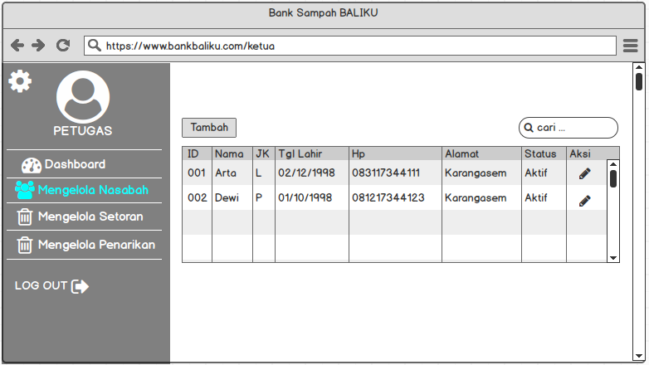

Gambar 3.25 Halaman Mengelola Nasabah

1. Halaman Tambah Nasabah

Pada halaman ini terdapat empat text input untuk memasukkan nama nasabah, nomor hp, pasword dan usernme, dua radio button untuk memasukkan jenis kelamin nasabah, satu date choose untuk memasukkan tanggal lahir, satu combobox untuk memasukkan status, satu text area yang digunakan untuk memasukkan alamat dan satu button yang digunakan untuk menyimpan data petugas. Halaman tambah nasabah bisa dilihat pada gambar 3.26.

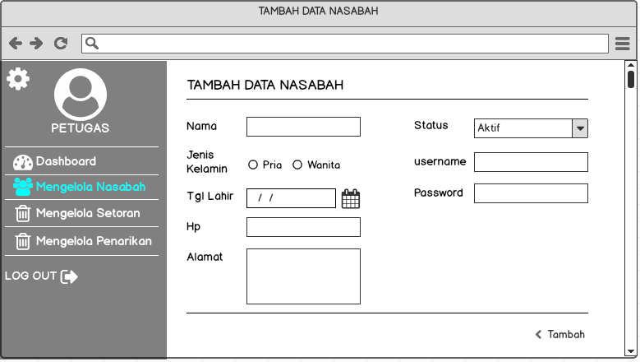

Gambar 3.26 Halaman Tambah Nasabah

1. Halaman Kelola Setoran Sampah

Pada halaman ini terdapat tabel setoran sampah yang berisi tanggal setoran, id nasabah, nama sampah, harga sampah, berat sampah, dan jumlah tabungan. Terdapat juga tombol "Tambah" yang digunakan untuk menambahkan data setoran ke dalam *database* dan juga terdapat *text input* cari yang digunakan untuk mencari data setoran sampah. Halaman ini hanya bisa diakses oleh petugas. Halaman kelola nasabah bisa dilihat pada gambar 3.27.

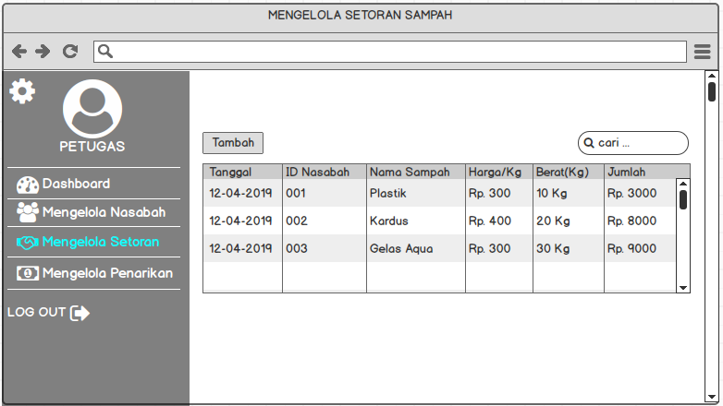

Gambar 3.27 Halaman Kelola Setoran Sampah

1. Halaman Tambah Setoran Sampah

Pada halaman ini terdapat dua text input untuk memasukkan id nasabah dan berat sampah, satu *date choose* untuk memasukkan tanggal setoran sampah, satu combo box untuk memasukkan jenis sampah dan satu button yang digunakan untuk menyimpan data setoran sampah. Selain itu terdapat icon tambah yang jika di *klik* akan menambahkan jenis sampah dan harga sampah. Halaman tambah setoran sampah bisa dilihat pada gambar 3.28.

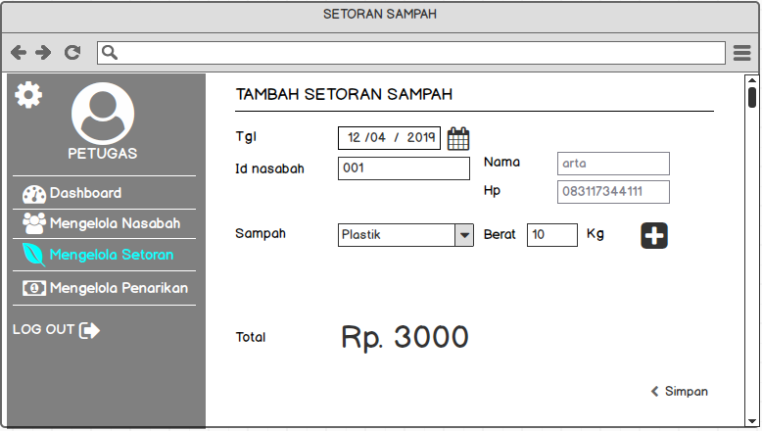

Gambar 3.28 Halaman Tambah Setoran Sampah

1. Halaman Kelola Penarikan Sampah

Pada halaman ini terdapat tabel penarikan saldo yang berisi tanggal penarikan, id nasabah dan jumlah penarikan saldo. Terdapat juga tombol "Tambah" yang digunakan untuk menambahkan data penarikan saldo dan juga terdapat *text input* cari yang digunakan untuk mencari data penarikan saldo. Halaman ini hanya bisa diakses oleh petugas. Halaman kelola nasabah bisa dilihat pada gambar 3.29.

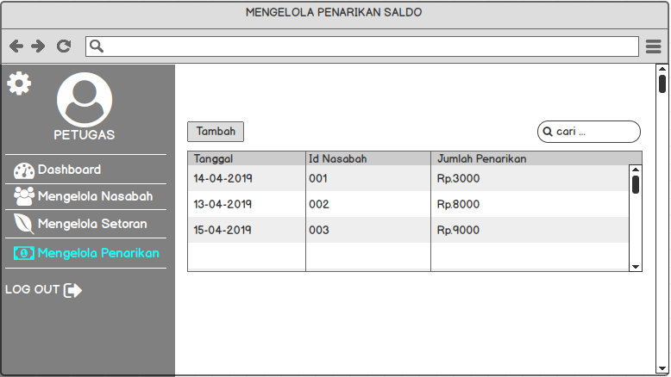

Gambar 3.29 Halaman Kelola Penarikan Saldo

1. Halaman Tambah Penarikan saldo

Pada halaman tambah penarikan saldo petugas memasukkan id nasabah, jika id nasabah benar maka nama dan nomor hp akan muncul. Kemudian petugas memasukkan jumlah saldo yang akan ditarik pada text input jumlah tarik. Halaman tambah penarikan saldo bisa dilihat pada gambar 3.30.

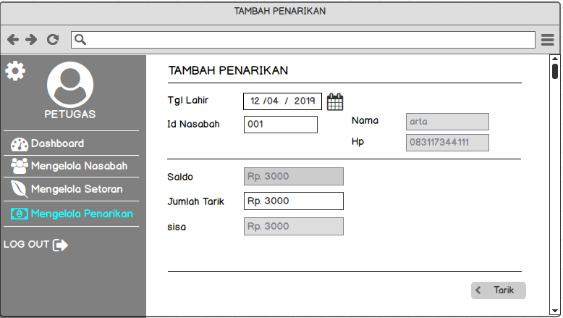

Gambar 3.30 Halaman Tambah Penarikan Saldo

1. Halaman Ganti Password Petugas

Halaman ini merupakan halaman ganti password untuk petugas. Halaman ini akan muncul jika icon *gear* diklik. Halaman ini terdapat tiga *text input* yang digunakan untuk memasukkan password lama, password baru dan menginputkan ulang password baru. Halaman ganti password petugas bisa dilihat pada gambar 3.31.

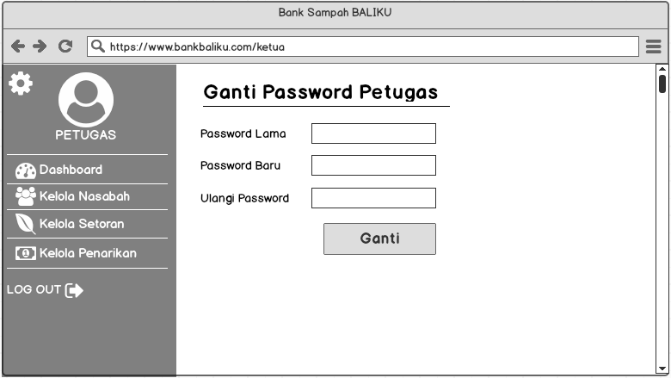

Gambar 3.31 Halaman Ganti Password Petugas

**3.6.10 User Interface Nasabah**

1. Halaman Dashboard Nasabah

Halaman ini menampilkan informasi jumlah saldo dan banyak sampah yang pernah di tabung. Selain itu halaman dashboard menampilkan data nasabah, seperti no nasabah, nama nasabah, jenis kelamin, nomor hp, dan alamat. Halaman dashboard pada gambar 3.32.

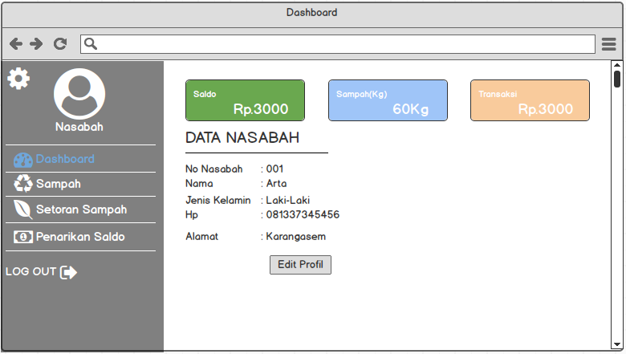

Dashboard Nasabah

1. Halaman Informasi Sampah

Halaman ini berisi informasi harga sampah pada Bank Sampah Bali Kumara. Terdapat Grafik Harga Sampah yang membantu melihat informasi harga sampah. Halaman ini juga terdapat tabel harga sampah yang berisi nama sampah, dan harga sampah. Halaman Informasi sampah bisa dilihat pada gambar 3.32.

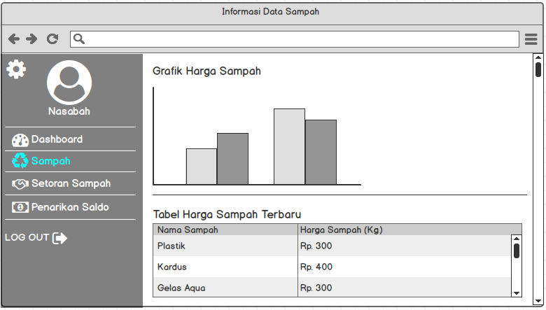

Gambar 3.32 Halaman Laporan Sampah

1. Halaman Informasi Setoran Sampah

Halaman ini berisi informasi setoran pada bank sampah Yayasan Bali Kumara. Terdapat tabel setoran sampah yang berisi colom tanggal, nama sampah, harga/kg, berat sampah dan total setoran. Selain itu juga terdapat *date chooser* yang digunakan untuk menyaring setoran sampah berdasarkan tanggal yang sudah diatur . Tombol print digunakan untuk melakukan proses print. Halaman laporan setoran sampah bisa dilihat pada gambar 3.33.

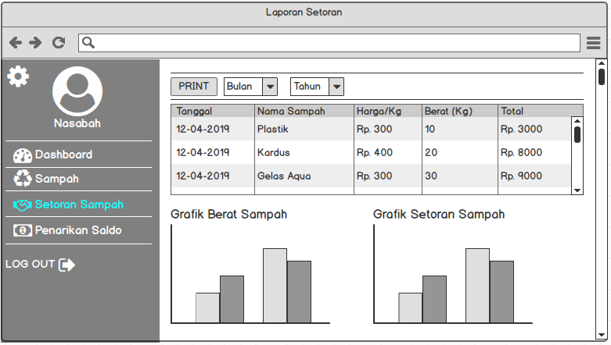

Gambar 3.33 Halaman Laporan Setoran Sampah

1. Halaman Laporan Penarikan Sampah

Halaman ini merupakan laporan penarikan saldo jika login sebagai nasabah. Halaman ini berisi informasi penarikan saldo pada bank sampah Yayasan Bali Kumara. Terdapat tabel penarikan saldo yang berisi tanggal, dan jumlah penarikan saldo. Selain itu juga terdapat *date chooser* yang digunakan untuk menyaring pernarikan saldo berdasarkan tanggal yang sudah diatur . Tombol print digunakan untuk melakukan proses print. Halaman laporan penarikan sampah bisa dilihat pada gambar 3.34.

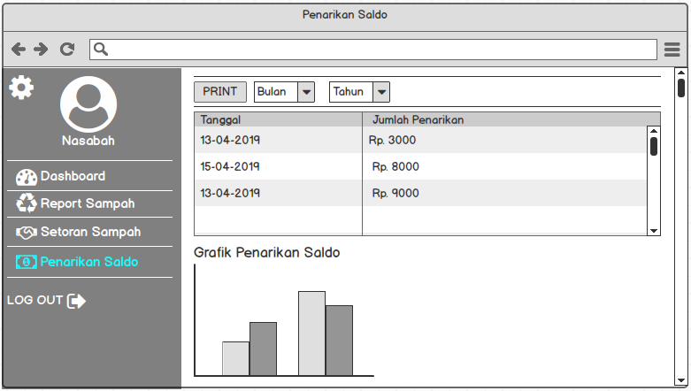

Gambar 3.34 Halaman Penarika Saldo

1. Halaman Ganti Password Nasabah

Halaman ini merupakan halaman ganti password untuk nasabah. Halaman ini akan muncul jika icon *gear* diklik. Halaman ini terdapat tiga *text input* yang digunakan untuk memasukkan password lama, password baru dan menginputkan ulang password baru. Jika password lama yang dimasukkan benar maka proses ganti password akan berhasil. Halaman ganti password nasabah bisa dilihat pada gambar 3.35.

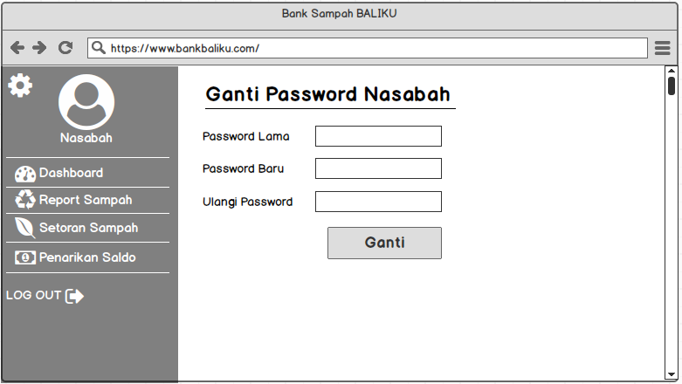

Gambar 3.35 Halaman Ganti Password Nasabah

**3.6.11 User Interface Ketua**

1. Halaman Laporan Sampah

Halaman ini merupakan laporan sampah jika login sebagai ketua. Halaman ini berisi informasi sampah yang pernah ditabung pada bank sampah Yayasan Bali Kumara. Terdapat tabel sampah yang berisi id sampah, nama sampah, dan berat sampah. Tampilan laporan sampah muncul setelah pengguna memasukan periode laporan. Pengguna dapat mencetak laporan dengan memilih *buttom* print pada bagian atas laporan. Halaman laporan sampah bisa dilihat pada gambar 3.36.

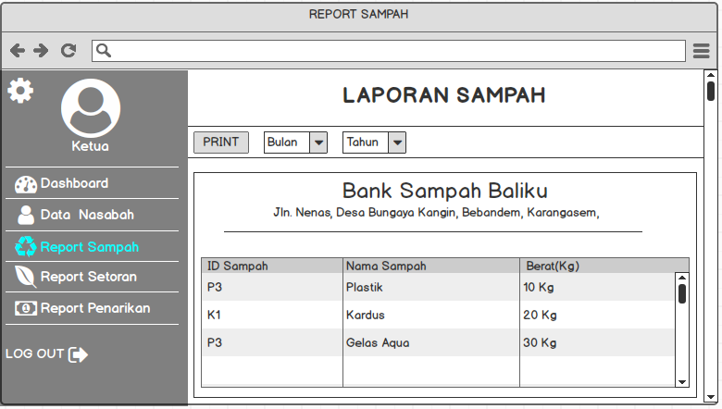

Gambar 3.36 Halaman Laporan Sampah Ketua

1. Halaman Laporan Setoran Sampah

Halaman ini merupakan laporan setoran sampah jika login sebagai ketua. Halaman ini berisi informasi setoran sampah yang pernah ditabung pada bank sampah Yayasan Bali Kumara. Terdapat tabel setoran sampah yang berisi tanggal, no rekening, nama sampah, harga sampah dan berat sampah. Tampilan laporan sampah muncul setelah pengguna memasukan periode laporan. Pengguna dapat mencetak laporan dengan memilih *buttom* print pada bagian atas laporan. Halaman laporan sampah bisa dilihat pada gambar 3.36.

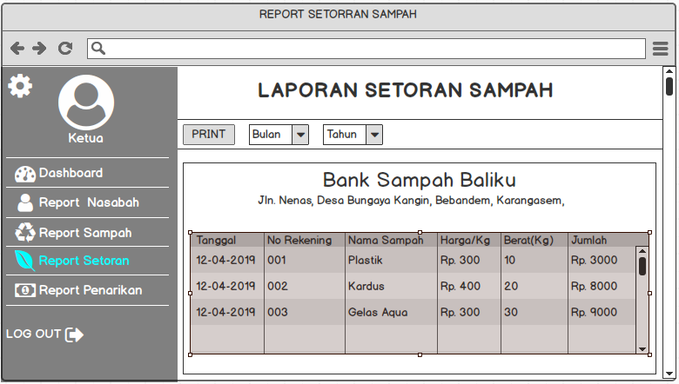

Gambar 3.37 Halaman Laporan Setoran Sampah Ketua

1. Halaman Laporan Penarikan Saldo

Halaman ini merupakan laporan penarikan saldo jika login sebagai ketua. Terdapat tabel penarikan saldo yang berisi tanggal, no rekening dan jumlah penarikan. Tampilan laporan penarikan sakdo muncul setelah pengguna memasukan periode laporan. Pengguna dapat mencetak laporan dengan memilih *buttom* print pada bagian atas laporan. Halaman laporan sampah bisa dilihat pada gambar 3.36.

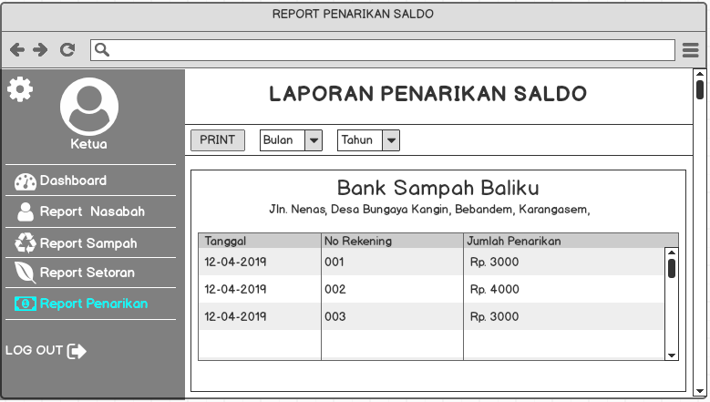

Gambar 3.38 Halaman Laporan Penarikan Saldo

* 1. **Skenario Pengujian Sistem**

Pengujian sistem informasi Bank Sampah Yayasan Bali Kumara menggunakan data uji yang dibagi atas data masukan dari admin, petugas, ketua, dan *nasabah*.

* + 1. **Pengujian Masukan Admin**

Pengujian masukan *admin* merupakan rencana pengujian sistem yang dilakukan oleh *admin* seperti pada tabel 3.8.

Tabel 3.8 Tabel Pengujian Masukan Admin

| **No** | **Fungsi** | **Skenario** | **Hasil yang diharapkan** |
| --- | --- | --- | --- |
| 1 | *Login* | *Login* dengan data *valid* | Sistem akan mengarahkan ke halaman *admin*. |
| *Login* dengan data tidak *valid* | Sistem menampilkan pesan “Silakan *Input Username* dan *Password* dengan Benar.” |
| 2 | Mengelola Data Petugas | Menekan tombol "tambah"tambah.png | Sistem akan mengarahkan ke *form* tambah data petugas |
| Mengekan icon "pensil" aksi.png | Sistem akan mengarahkan ke *form edit* data petugas |
| Melakukan pencarian pada *search box* | Data petugas akan ditampilkan pada *data grid*. |
| Melakukan pencarian pada *search box* | Jika data petugas tidak ada, sistem akan menampilkan pesan pada *data grid* “Data Tidak Tersedia!” |
| 3 | Mengelola Data Sampah | Menekan tombol *"*tambah*"*tambah.png | Sistem akan mengarahkan ke *form* tambah data sampah |
| Mengekan icon "pensil" aksi.png | Sistem akan mengarahkan ke *form* edit data sampah |
| Melakukan pencarian pada *search box* | Data sampah akan ditampilkan pada *data grid*. |
| Melakukan pencarian pada *search box* | Jika data sampah tidak ada, sistem akan menampilkan pesan pada *data grid* “Data Tidak Tersedia!” |
| 4 | Mengelola Kategori Sampah | Menekan tombol *"tambah"*tambah.png | Sistem akan mengarahkan ke *form* "tambah"data jenis sampah |
| Mengekan icon "pensil" aksi.png | Sistem akan mengarahkan ke *form* edit data jenis sampah |
| Melakukan pencarian pada *search box* | Data sampah akan ditampilkan pada *data grid*. |
| Melakukan pencarian pada *search box* | Jika data sampah tidak ada, sistem akan menampilkan pesan pada *data grid* “Data Tidak Tersedia!” |

* + 1. **Pengujian Masukan Petugas**

Pengujian masukan petugas merupakan rencana pengujian sistem yang dilakukan oleh petugas seperti pada tabel 3.9.

Tabel 3.9 Tabel Pengujian Masukan Petugas

| **No** | **Fungsi** | **Skenario** | **Hasil yang diharapkan** |
| --- | --- | --- | --- |
| 1 | *Login* | *Login* dengan data *valid* | Sistem akan mengarahkan ke halaman petugas. |
| *Login* dengan data tidak *valid* | Sistem menampilkan pesan “Silakan *Input Username* dan *Password* dengan Benar.” |
| 2 | Mengelola Data Nasabah | Menekan tombol "tambah"tambah.png | Sistem akan mengarahkan ke *form* tambah data nasabah |
| Mengekan icon "pensil" aksi.png | Sistem akan mengarahkan ke *form* edit data nasabah |
| Melakukan pencarian pada *search box* | Data nasabah akan ditampilkan pada *data grid*. |
| Melakukan pencarian pada *search box* | Jika data nasabah tidak ada, sistem akan menampilkan pesan pada *data grid* “Data Tidak Tersedia!” |
| 3 | Mengelola Data Setoran Sampah | Menekan tombol *"tambah"*tambah.png | Sistem akan mengarahkan ke *form* tambah setoran sampah |
| Melakukan pencarian pada *search box* | Data setoran sampah akan ditampilkan pada *data grid*. |
| Melakukan pencarian pada *search box* | Jika data setoran sampah tidak ada, sistem akan menampilkan pesan pada *data grid* “Data Tidak Tersedia!” |
| 4 | Mengelola Data Penarikan Saldo | Menekan tombol *"tambah"*tambah.png | Sistem akan mengarahkan ke *form* tambah penarikan saldo |
| Melakukan pencarian pada *search box* | Data penarikan saldo akan ditampilkan pada *data grid*. |
| Melakukan pencarian pada *search box* | Jika data penarikan saldo tidak ada, sistem akan menampilkan pesan pada *data grid* “Data Tidak Tersedia!” |

* + 1. **Pengujian Masukan Ketua**

Pengujian masukan ketua merupakan rencana pengujian sistem yang dilakukan oleh ketua seperti pada tabel 3.10.

Tabel 3.10 Tabel Pengujian Masukan Ketua

| **No** | **Fungsi** | **Skenario** | **Hasil yang diharapkan** |
| --- | --- | --- | --- |
| 1 | *Login* | *Login* dengan data *valid* | Sistem akan mengarahkan ke halaman ketua. |
| *Login* dengan data tidak *valid* | Sistem menampilkan pesan “Silakan *Input Username* dan *Password* dengan Benar.” |
| 2 | Mengelola Laporan Sampah | Menekan tombol *"print"* tambah.png | Sistem melakukan proses cetak laporan |
| 3 | Mengelola Laporan Setoran Sampah | Menekan tombol *"print"* tambah.png | Sistem melakukan proses cetak laporan |
| 4 | Mengelola laporan Penarikan Saldo | Menekan tombol *"print"* tambah.png | Sistem melakukan proses cetak laporan |

* + 1. **Pengujian Masukan Nasabah**

Pengujian masukan nasabah merupakan rencana pengujian sistem yang dilakukan oleh nasabah seperti pada tabel 3.11.

Tabel 3.11 Tabel Pengujian Masukan Nasabah

| **No** | **Fungsi** | **Skenario** | **Hasil yang diharapkan** |
| --- | --- | --- | --- |
| 1 | *Login* | *Login* dengan data *valid* | Sistem akan mengarahkan ke halaman nasabah. |
| *Login* dengan data tidak *valid* | Sistem menampilkan pesan “Silakan *Input Username* dan *Password* dengan Benar.” |
| 2 | Mengelola Laporan Sampah | Menekan tombol *"print"* tambah.png | Sistem melakukan proses cetak laporan |
| 3 | Mengelola Laporan Setoran Sampah | Menekan tombol *"print"* tambah.png | Sistem melakukan proses cetak laporan |
| 4 | Mengelola laporan Penarikan Saldo | Menekan tombol *"print"* tambah.png | Sistem akan proses *"print"* laporan |

**3.8 Jadwal Penelitian**

Penelitian ini akan dilaksanakan dalam jangka waktu delapan bulan dengan jadwal pada tabel 3.12.

Tabel 3.12 Jadwal Penelitian

|  |  |  |  |  |  |  |  |  |  |
| --- | --- | --- | --- | --- | --- | --- | --- | --- | --- |
| **No.** | **Kegiatan** | **Bulan ke** | | | | | | | |
| **1** | **2** | **3** | **4** | **5** | **6** | **7** | **8** |
| 1 | Studi Literatur |  |  |  |  |  |  |  |  |
| 2 | Analis Data dan Sistem |  |  |  |  |  |  |  |  |
| 3 | Desain Perangkat Lunak |  |  |  |  |  |  |  |  |
| 4 | Implementasi Sistem |  |  |  |  |  |  |  |  |
| 5 | Uji coba dan Evaluasi |  |  |  |  |  |  |  |  |
| 6 | Penyusunan Laporan |  |  |  |  |  |  |  |  |